
KAUNO TECHNOLOGIJOS UNIVERSITETAS
INFORMATIKOS FAKULTETAS
T120B168
Interaktyvios interneto technologijos

ParsFood
Gatvės maisto užsakymo internetu platforma

Darbą atliko:
Mantas Klimašauskas IFF 7/11
Deividas Verbickas IFF 7/11

Dėstytojas:
Doc. dr. Sigitas Drąsutis

KAUNAS, 2019

Turinys
Turinys 2
Terminų ir santraukų žodynas 3
Įvadas 4
1 Analizė 5
1.1 Esamų sprendimų analizė 5
1.1.1 Wolt 5
1.1.2 Užsakymas telefonu 5
1.1.3 Esamų sistemų palyginimas 6
1.2 Technologijų analizė 7
1.2.1 Firebase 7
1.2.2 Vue.js, Vuex ir Vue router 7
2 Projektas 8
2.1 Funkciniai reikalavimai sistemai 8
2.1.1 Bendros funkcijos 8
2.1.2 Administratoriaus funkcijos 8
2.1.3 Tiekėjo funkcijos 8
2.2 Nefunkciniai reikalavimai sistemai 9
2.2.1 Saugumo nefunkciniai reikalavimai 9
2.2.2 Greitaveikos nefunkciniai reikalavimai 9
2.3 Duomenų bazės loginė diagrama 10
2.4 Konteksto diagrama 11
2.5 UML diagramos 12
2.5.1 Panaudos atvejų diagrama 12
2.5.2 Klasių diagrama (veiklos diagramos) 13
3 Vartotojo vadovas 14
4 Išvados 15
5 Literatūros sąrašas 16
6 Priedas 17
6.1 Semestro darbų suvestinė 17

Terminų ir santraukų žodynas
HTML | Hiperteksto žymėjimo kalba (angl. Hypertext Markup Language) – kompiuterinė žymėjimo kalba, naudojama pateikti turinį internete.
CSS | Pakopiniai stilių šablonai (angl. Cascading Style Sheets) – kalba, skirta nusakyti kita struktūrine kalba aprašyto dokumento vaizdavimą.
JavaScript (JS) | Skriptų programavimo kalba, palaikoma kiekvienos modernios interneto naršyklės.
HTTP | Internetinis protokolas (angl. HyperText Transfer Protocol) skirtas perduoti įvairią informaciją pasauliniame tinkle (WWW).
NoSQL | Ne-reliacinė duomenų bazė.
SSL | Kriptografinis protokolas (angl. Transport Layer Security) – numatantis apsaugotą duomenų perdavimą tarp mazgų pasauliniame kompiuterių tinkle - internete.

Įvadas
Šio projekto idėja yra sukurti internetinę svetainę, kuri palengvina vartotojui surasti bei užsisakyti greitą maistą iš pasirinkto tiekėjų sąrašo, taipogi tiekėjams bus atskirai realiu laiku rodomas užsakymų langas, kuriame jie galės patvirtinti arba atšaukti užsakymus.

Darbo tikslas – programa palengvina greito maisto užsakymus tarp vartotojų bei tiekėjų.
Projekto repozitorijos: https://github.com/TheUnusuals.

Darbo uždaviniai:
- Išanalizuoti ar yra panašių paslaugų.
- Išsirinkti technologijas, kurios padės realizuoti projektą.
- Susiplanuoti programos struktūrą.
- Realizuoti sistemą.
- Ištestuoti paslaugą.

Produkto aprašymas
Bus kuriamos dvi atskiros sistemos (internetiniai puslapiai), tarpusavyje naudojančios bendras duomenų bazę ir failų saugyklą. Pirmoji sistema (toliau – viešoji sistema) yra skirta viešai prieigai, prisijungusiems arba neprisijungusiems ParsFood klientams, maisto užsakymui. Antroji sistema (toliau – administracinė sistema) yra skirta tik prisijungus, naudojant specialius prisijungimo duomenis, ParsFood tiekėjų bei bendrai administracijai ir tiekėjų užsakymų apdorojimui.

Sistemų duomenys
Viešoji ir administracinė sistemos naudos bendrus duomenis. Viešoji sistema bus skirta daugiau peržiūrėti duomenimis nei juos redaguoti, administracinė sistema bus skirta daugiau kurti ir redaguoti duomenis.
Sistemos naudos, kurs ir redaguos šiuos duomenis:
- Vartotojai: slapyvardis, rolė, telefono numeris, priskirti tiekėjai ir padaliniai.
- Tiekėjai: pavadinimas, tel. nr., el. paštas, tinklapio nuoroda, logotipas, priskirti administratoriai.
- Padaliniai: pavadinimas, darbo laikas, tinklapio nuoroda, logotipas, adresas, tel. nr., el. paštas, priskirti meniu.
- Papildomų ingredientų grupės: pavadinimas, ingredientai (pavadinimas, kaina).
- Patiekalai: pavadinimas, aprašymas, nuotraukos, ingredientai (pavadinimas, ar galima atsisakyti), privalomi pasirinkimai (pavadinimas, pasirinkimai), dydžiai (pavadinimas, kaina), priskirtos papildomų ingredientų grupės.
- Meniu: pavadinimas, kategorijos (pavadinimas, priskirti patiekalai).
- Užsakymai ir buvę užsakymai: unikalus numeris, užsakymo data ir laikas, užsakęs vartotojas, būsena, pagaminimo laikas, užsakyti patiekalai (patiekalas, pridėti papildomi ingredientai, pasirinkti privalomi pasirinkimai, atsisakyti ingredientai, dydis, kaina, komentaras).

Viešoji sistema
Viešoji sistema susidarys iš šių pagrindinių dalių:
- Vartotojo prisijungimas, naudojant Google prisijungimą ar kitus SSO (angl. single sign-on) prisijungimo būdus.
- Tiekėjų, padalinių ir meniu peržiūra bei paieška pagal įvestus raktažodžius, žemėlapyje vietą, adresą bei kitus parametrus.
- Patiekalų, su papildomais nurodymais ar leidžiamais pakeitimais, užsakymas bei susimokėjimas.
- Buvusių ir nepabaigtų užsakymų peržiūra.
- Vartotojo duomenų redagavimas.

Administracinė sistema
Administracinė sistema susidarys iš šių pagrindinių dalių:
- Vartotojų prisijungimas, naudojant slapyvardį ir slaptažodį.
- Vartotojų, tiekėjų, padalinių, papildomų ingredientų grupių, patiekalų ir meniu kūrimas ir redagavimas.
- Dabartinių užsakymų peržiūra, patvirtinimas, atšaukimas ir pabaigimas.
- Buvusių užsakymų peržiūra.

Analizė

Esamų sprendimų analizė
Bus analizuojami potencialūs konkurentai bei jų maisto užsakymų metodai.

Wolt
Populiariausia Lietuvoje maisto užsakymo programa yra Wolt (žr. 1.1 pav.).
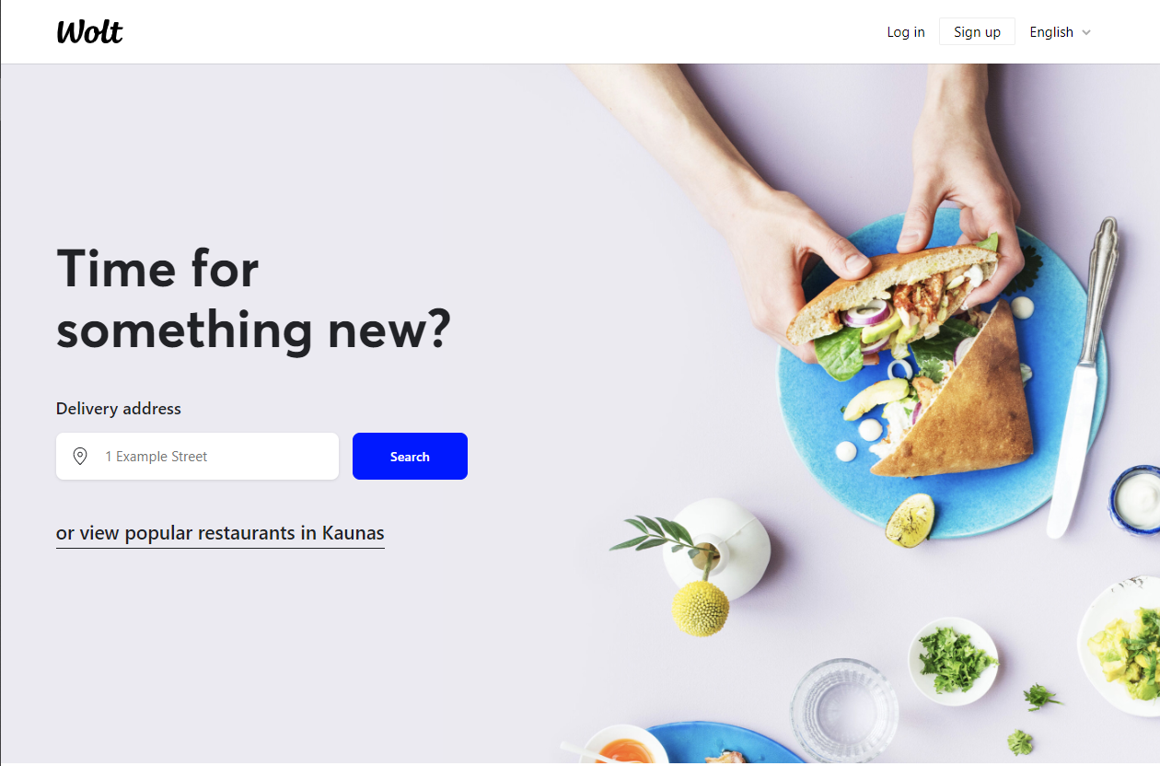
2.1 pav. Wolt pradinis puslapis
Sistemos privalumai:
- Pristatymas į namus
Sistemos trūkumai:
- Nerodo artimiausių restoranų.
- Nėra individualių komentarų prie kiekvieno patiekalo.

Užsakymas telefonu
Bus analizuojamas paprasčiausias maisto užsakymo būdas – skambutis telefonu, nes visi gatvės maisto (angl. street food) tiekėjai suteikia tokį užsakymo pasirinkimą.
Kai kurie tiekėjai turi ir internetinį puslapį su meniu (žr. 1.2 pav.).
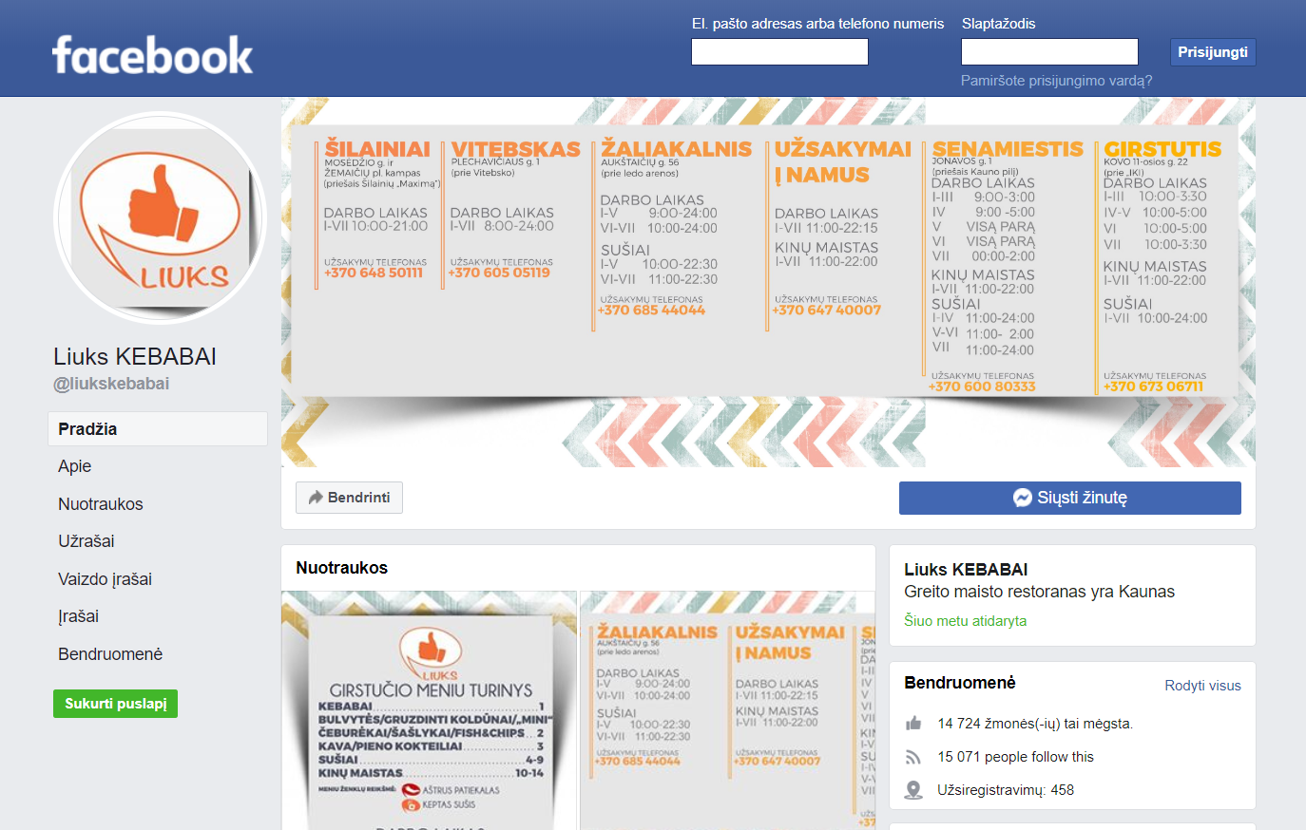
2.2 pav. Liuks Kebabai internetinis puslapis Facebook svetainėje

Esamų sistemų palyginimas
Kriterijus | Wolt | Užsakymas telefonu | ParsFood sistema
Artimiausių tiekėjų atvaizdavimas žemėlapyje | Neatvaizduoja | - | Rodys vieta žemėlapyje bei atstumą iki tiekėjų
Užsakymų pateikimas | Užsakymas vyksta internetu, užsakymą patvirtina darbuotojai per sistemą | Reikia skambinti, užsakymus užsirašo ant popieriaus lapo | Užsakymas vyksta internetu, užsakymą patvirtina darbuotojai per sistemą
Užsakymo papildomi komentarai | Yra bendras komentaras visam užsakymui | Reikia pasakyti (tikėtis, kad užsirašys) | Kiekvienas patiekalas gali turėti po atskirą komentarą
The Usual™ | - | (Jei dažnai užsisakinėji tave gali atsiminti) | Galima užsisaugoti ir pakartoti bet kurį užsakymą
Atsiliepimai | Įvertinimas skaičiais (nėra viešai paskelbta kas ir kiek vertino) | - | Galima rašyti komentarą ir palikti įvertinimą (viešai parodoma)
Apmokėjimas | Apmokama internetu pateikiant užsakymą | Apmokama vietoje atsiimant užsakymą | Apmokama internetu pateikiant užsakymą

Technologijų analizė
Įgyvendinti ParsFood sistemą, bus reikalingas tinklapis, kuriam reikės dviejų skirtingų vartotojo sąsajų (pirkėjų ir paslaugų tiekėjų/administracinės), bendros duomenų bazės abejoms sąsajoms ir dviejų HTTP serverių, kurie apjungs vartotojo sąsajas su duomenų baze bei darys kitas papildomas funkcijas. Sistema taip pat turės realiu laiku atsinaujinančią ir keičiamą informaciją vartotojo sąsajoje.
Atsižvelgiant į viršuje pateiktus sistemos reikalavimus, buvo pasirinktos šios technologijos tinklapiui įgyvendinti: Firebase programų platforma (duomenų bazė, HTTP serveris, realiu laiku atsinaujinantys duomenys) ir Vue.js (su Vuex ir Vue router) vartotojo sąsajos karkasas.

Firebase
Firebase yra WEB ir mobilių programų platforma, kuri siūlo įvairias paslaugas, kurių reikia kuriant internetines programas. Beveik visos paslaugos turi nemokamą planą, kuris galioja tol, kol nėra pasiektas tam tikras naudojimo limitas. Firebase prižiūri Google, todėl visos paslaugos naudoja patikimą Google infrastruktūrą.
Iš visų siūlomų paslaugų, ParsFood sistemai reikės šių:
- Cloud Firestore – NoSQL duomenų bazė, palaikanti atsinaujinančių duomenų perdavimą į vartotojo sąsają realiu laiku.
- Cloud Functions – Node.js serveris, kuriame bus galima apsirašyti įvairų tik serveryje galimą funkcionalumą.
- Authentication – suteikia įvairius vartotojų prisijungimo būdus. Taip pat saugo vartotojus atskiroje duomenų bazėje, palaiko įvairius vartotojų tvarkymo ir kitas, su vartotojų paskyromis susijusias, funkcijas (slaptažodžio pakeitimas, el. pašto adreso patvirtinimas ir t.t.).
- Hosting – HTTP serveris, kuriame galima talpinti visus viešus tinklapio failus. Suteikia nemokamą SSL sertifikatą.

Vue.js, Vuex ir Vue router
Vue.js yra vartotojo sąsajoms kurti, naudojant HTML, CSS ir JavaScript, karkasas. Tai yra modernus, populiarus ir subrendęs karkas, kurį naudoja tūkstančiai vartotojų. Vartotojo sąsajos yra kuriamos komponentais – atskirais blokais, kurių išdėstymas, išvaizda ir funkcionalumas apsirašo atskirai nuo kitų komponentų.
Taip pat palaiko Vue.js programų kompiliavimą į paprastą HTML, CSS ir JavaScript formatą, kurį supranta interneto naršyklės.
Papildyti Vue.js funkcionalumui bus naudojami Vue.js komandos sukurti karkasai Vuex Vue router.
Vuex yra skirtas globaliai programoje saugoti dabartinius programos duomenis. Specialiai skirtas naudoti su Vue.js.
Vue router yra skirtas valdyti keliems skirtingiems vaizdams bei navigacijai tarp jų ir vaizdų išdėstymui pagal dabartinį rodomą vaizdą. Taip pat yra skirtas naudoti su Vue.js karkasu.

Projektas

Funkciniai reikalavimai sistemai

Bendros funkcijos
- Prisijungti prie puslapio
- Redaguoti profilio informaciją
- Keisti puslapio kalbą
- Peržiūrėti tiekėjų informaciją
- Peržiūrėti tiekėjo padalinio meniu
- Įdėti prekes į krepšelį
- Užsakyti maistą

Administratoriaus funkcijos
- Peržiūrėti tiekėjus
- Pridėti tiekėją
- Filtruoti tiekėjus
- Peržiūrėti vartotojus
- Pridėti naują vartotoją
- Ištrinti vartotoją
- Redaguoti vartotoją

Tiekėjo funkcijos
- Padalinių funkcijos:
  - Registruoti naują padalinį
  - Filtruoti padalinius
  - Peržiūrėti padalinius
  - Koreguoti padalinius
  - Ištrinti padalinį
- Meniu funkcijos:
  - Sukurti meniu
  - Redaguoti meniu
  - Peržiūrėti visus meniu
  - Filtruoti meniu
  - Ištrinti meniu
- Papildomų ingredientų grupių funkcijos:
  - Peržiūrėti papildomų ingredientų grupes
  - Sukurti papildomų ingredientų grupę
  - Filtruoti papildomų ingredientų grupes
  - Ištrinti papildomų ingredientų grupes
  - Redaguoti papildomų ingredientų grupes
- Patiekalų funkcijos:
  - Sukurti patiekalą
  - Redaguoti patiekalą
  - Peržiūrėti patiekalus
  - Filtruoti patiekalus
  - Ištrinti patiekalą
- Tiekėjo papildomos funkcijos:
  - Redaguoti tiekėjo informaciją
- Tiekėjo darbuotojų funkcijos:
  - Sukurti tiekėjo darbuotoją
  - Redaguoti tiekėjo darbuotoją
  - Priskirti tiekėjo darbuotojui padalinius
  - Ištrinti tiekėjo darbuotoją
  - Tiekėjo darbuotojų peržiūra

Nefunkciniai reikalavimai sistemai

Saugumo nefunkciniai reikalavimai
Naudojamas SSL sertifikatas – skaitmeninių raktų rinkinys. Pagrindinė paskirtis- užkoduoti ir atkoduoti informaciją perduodamą tarp lankytojo ir serverio. SSL sertifikatas taip pat patvirtina svetainės tapatybę.

Greitaveikos nefunkciniai reikalavimai
Greitaveikai spartinti naudojame „Cloud Firestore“, svarbiausias šios duomenų bazės privalumas yra, kad visi duomenys bus rodomi gyvai, reiškia norint matyt naujausius duomenis, nereikės iš naujo atidaryti puslapio kiekvieną kartą.

Duomenų bazės loginė diagrama
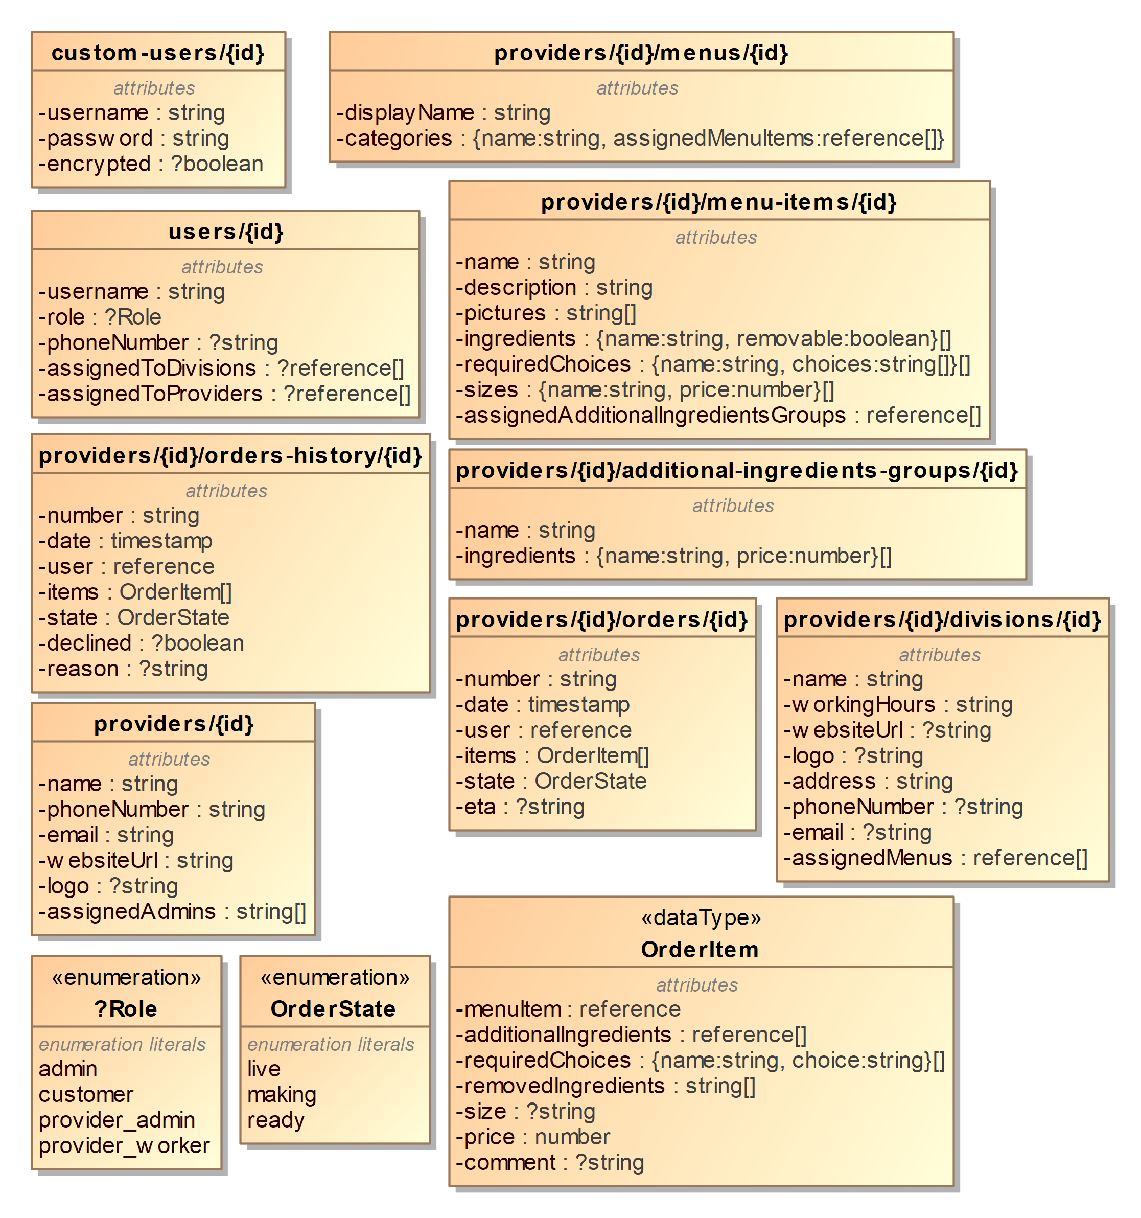
3.1 pav. Cloud Firestore duomenų loginė schema
Pagrindinė sistemos duomenų bazė Cloud Firestore yra NoSQL tipo. Duomenys šioje duomenų bazėje yra saugomi kaip dokumentai, esantys rinkiniuose. Kiekvienas dokumentas yra panašus į JSON objektą, kuriame kiekviena reikšmė gali būti number, string, boolean, map, array, timestamp, geopoint arba reference.
Tokio tipo duomenų bazė leidžia saugoti sudėtingesnes reikšmes nei SQL duomenų bazė.

Konteksto diagrama
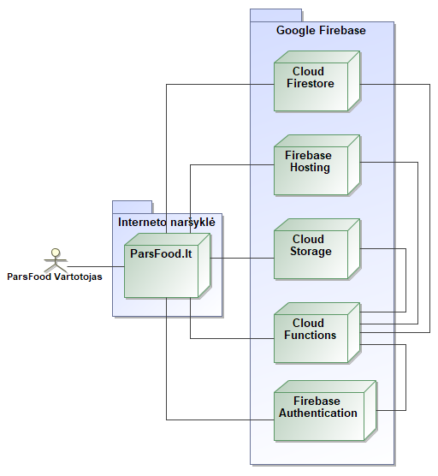
3.2 pav. ParsFood.lt konteksto diagrama
Pagrindiniai sistemos failai (HTML, CSS, JS ir kiti ištekliai reikalingi puslapio atvaizdavimui) yra patalpinti Firebase Hosting aplinkoje. Kai vartotojas užsikrauna sistemą savo interneto naršyklėje, toliau visos komunikacijos vyksta tiesiogiai su Google Firebase platformos komponentais.
Cloud Firestore suteikia duomenų bazę visiems reikalingiems duomenis saugoti, kurie nėra failai.
Cloud Storage suteikia duomenų saugyklą failams saugoti.
Cloud Functions yra skirtas įgyvendinti logikai, kurios negalima įgyvendinti kliento pusėje.
Firebase Authentication yra skirtas naudotojų prisijungimui, registracijai ir saugojimui apie prisijungimo duomenis.

UML diagramos

Panaudos atvejų diagrama
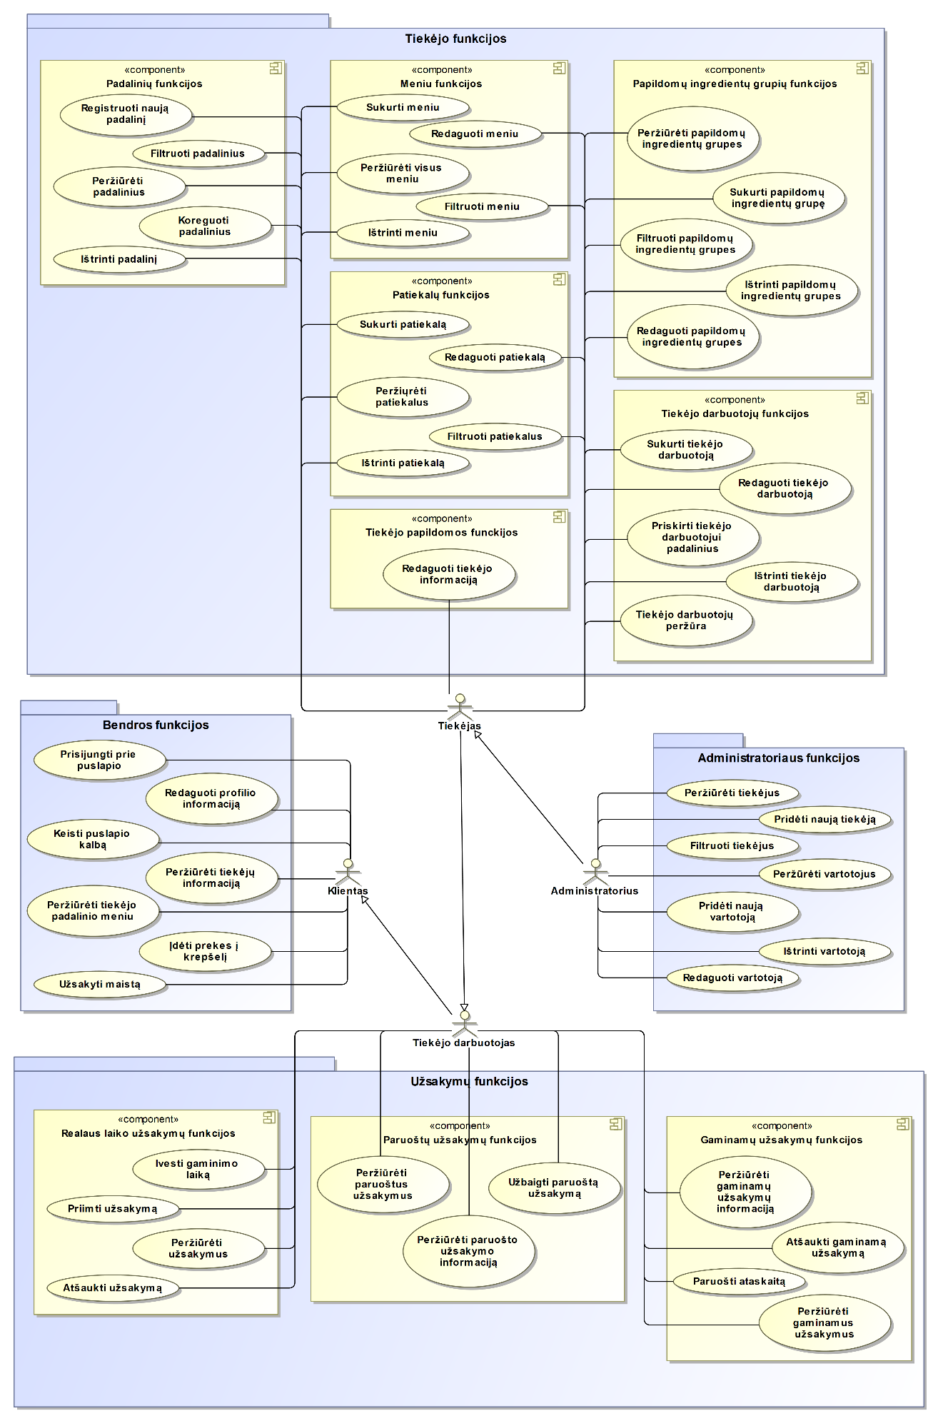
3.3 pav. panaudos atvejų diagrama

Klasių diagrama (veiklos diagramos)
<Klasių diagrama, jei yra, jei ne – veiklos diagramos kiekvienam panaudos atvejui>

Vartotojo vadovas

Administracinės sistemos vaizdavimas
Nuėjus http://localhost:8080/login, atsidaro administratoriaus prisijungimo langas (žr. Pav. 4.1)
(Šiuo metu puslapis nėra prieinamas viešai)
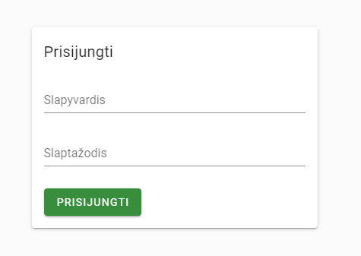
4.1 pav. Administracinės sistemos prisijungimo langas
Įvedus vartotojo prisijungimo duomenis ir paspaudus „PRISIJUNGTI“ mygtuką jis bus prijungtas prie sistemos.
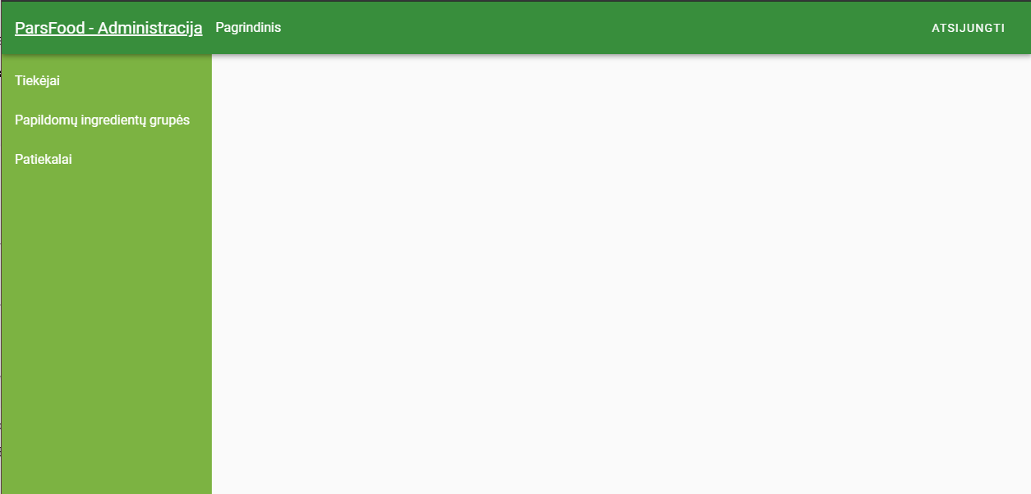
4.2 pav. Administracinės Sistemos pagrindinis langas
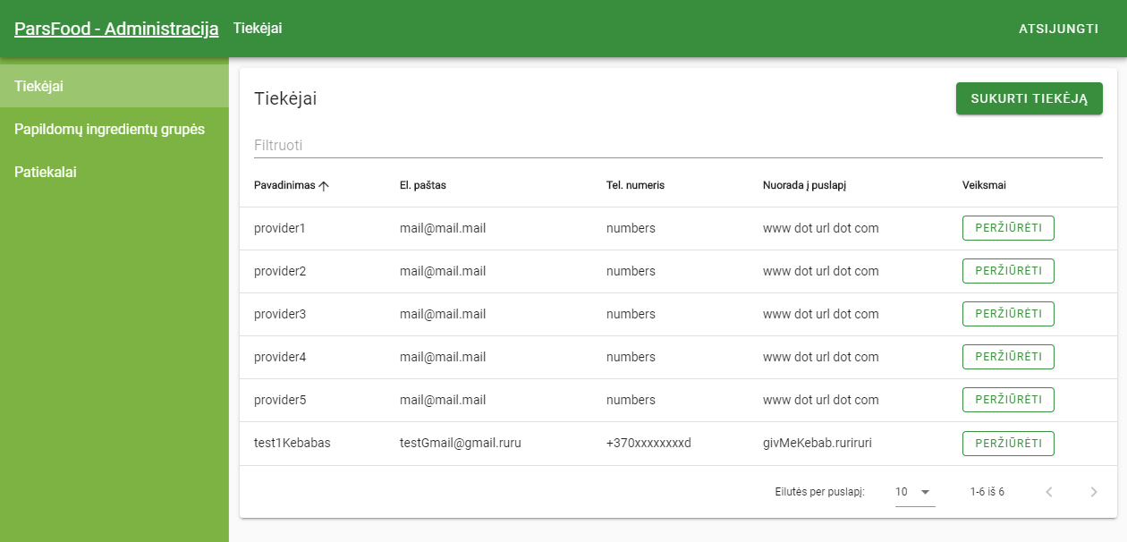
4.3 pav. Administracinės sistemos tiekėjų sąrašo langas
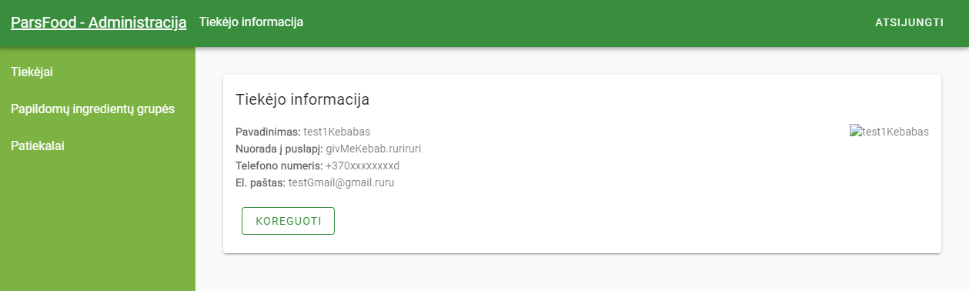
4.4 pav. Administracinės sistemos tiekėjo informacijos langas
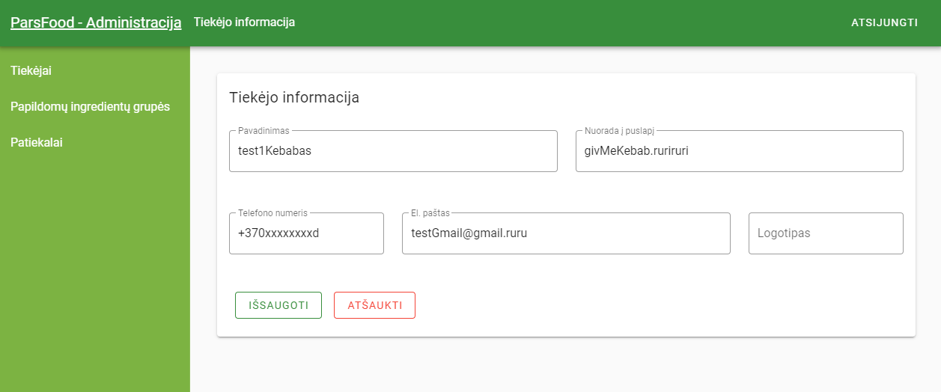
4.5 pav. Administracinės sistemos tiekėjo koregavimo langas
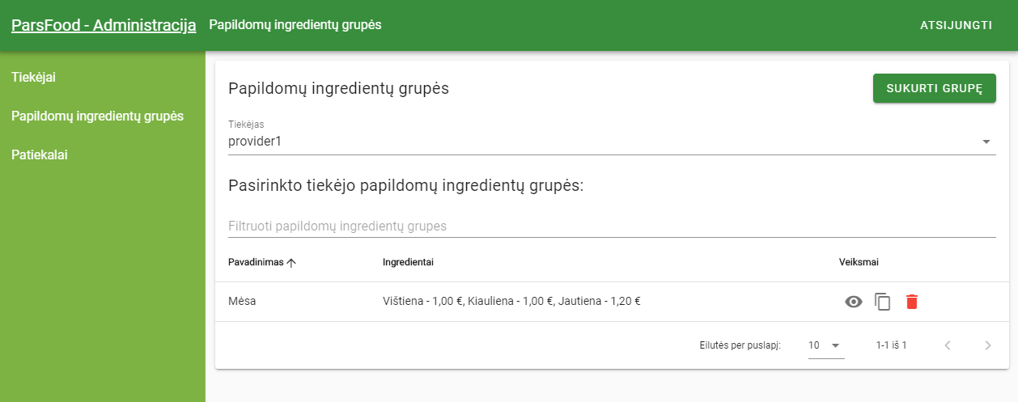
4.6 pav.Administacinės sistemos papildomų ingredientų grupių langas
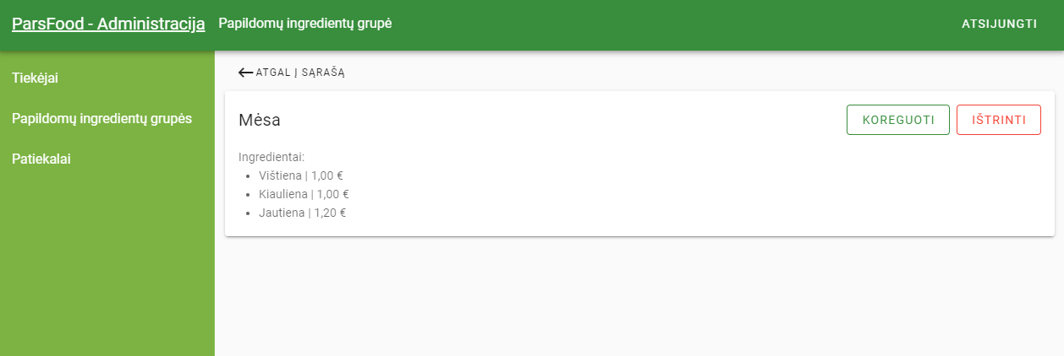
4.7 pav. Administracinės sistemos papildomų ingredientų peržiūros langas
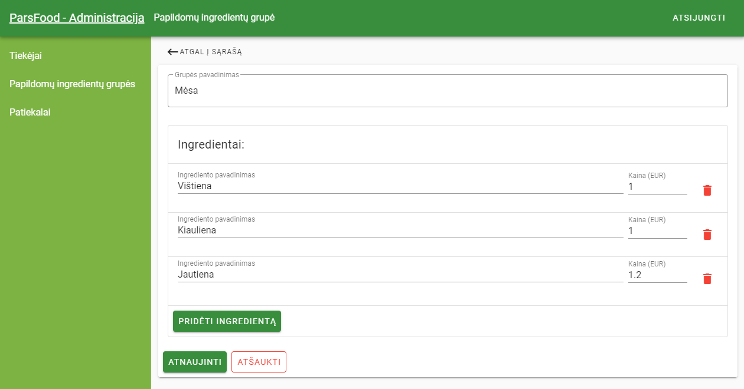
4.8 pav. Administracinės sistemos papildomų ingredientų koregavimo langas
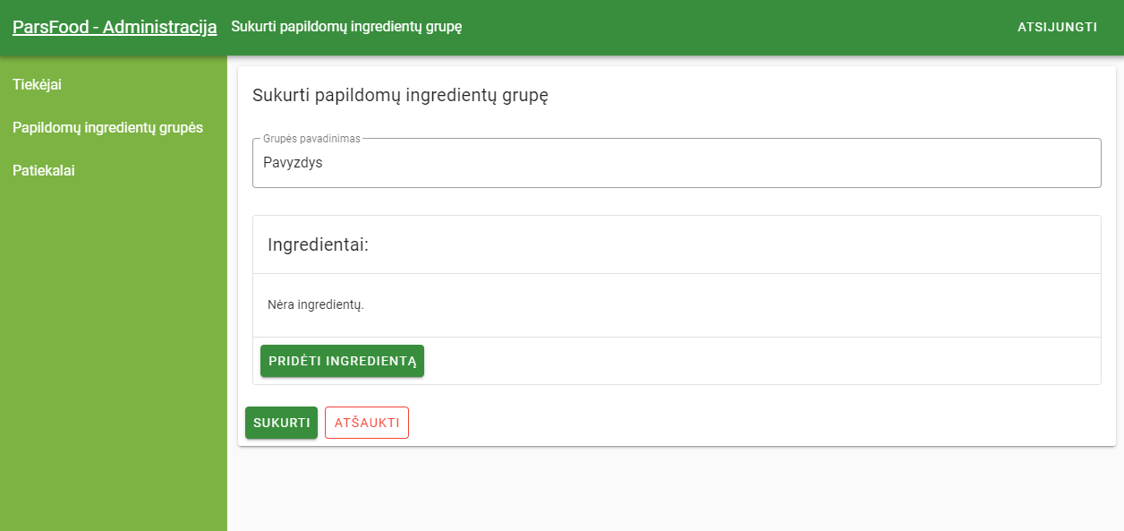
4.9 pav. Administracinės sistemos papildomų ingredientų kūrimo langas
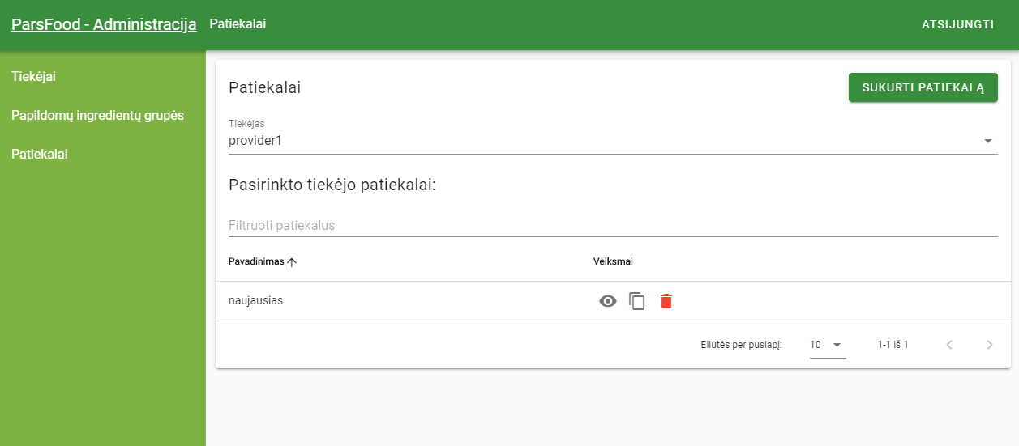
4.10 pav. Administracinės sistemos patiekalų sąrašas
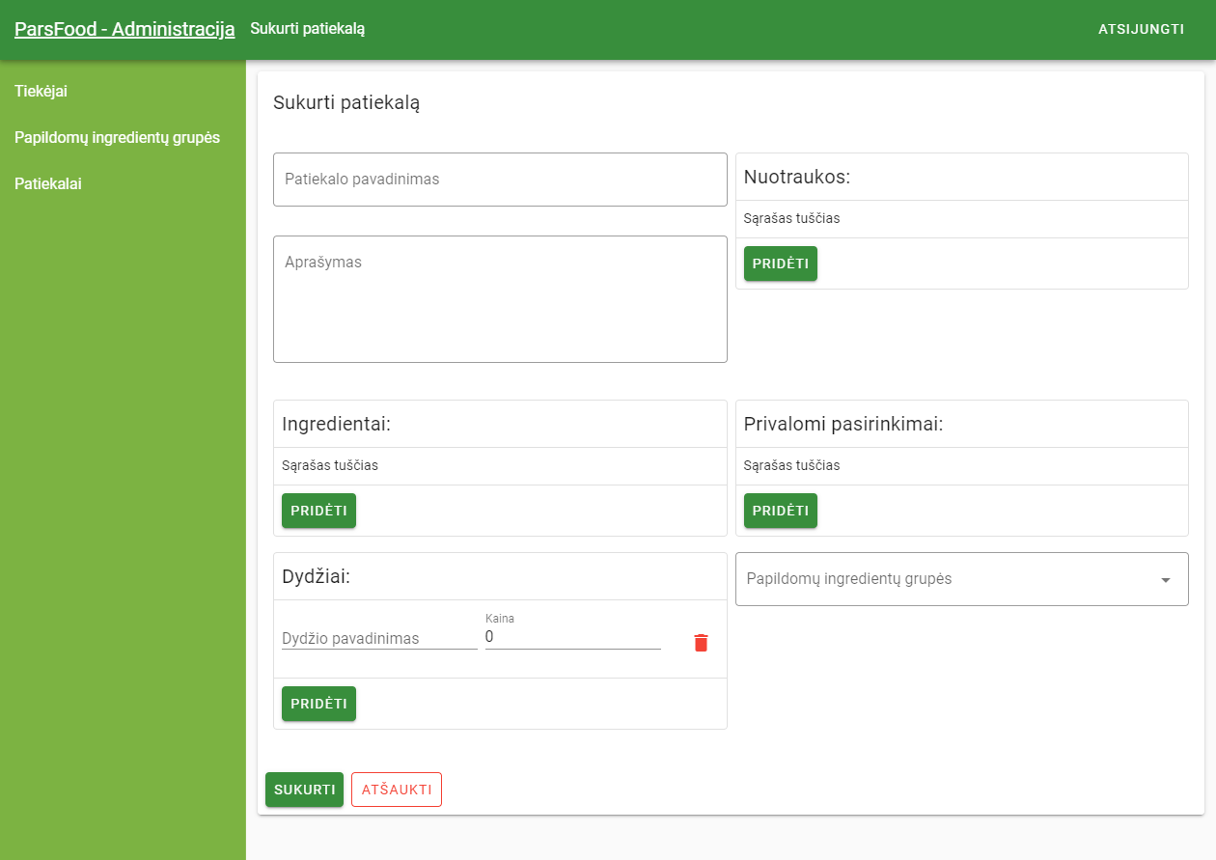
4.11 pav. Administracinės sistemos naujo patiekalo kūrimo langas
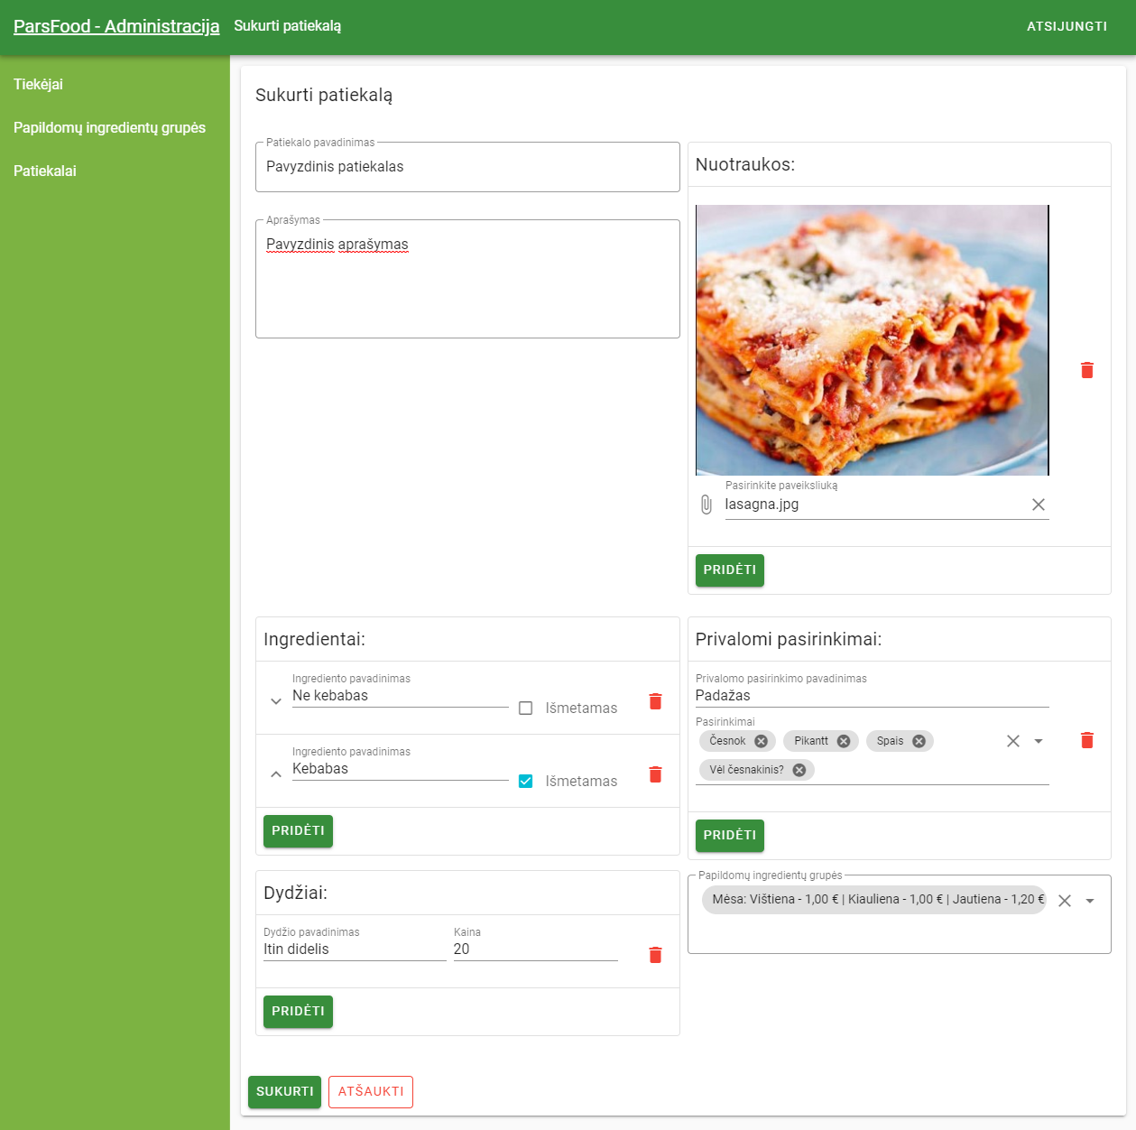
4.12 pav. Administracinės sistemos patiekalo kūrimo langas
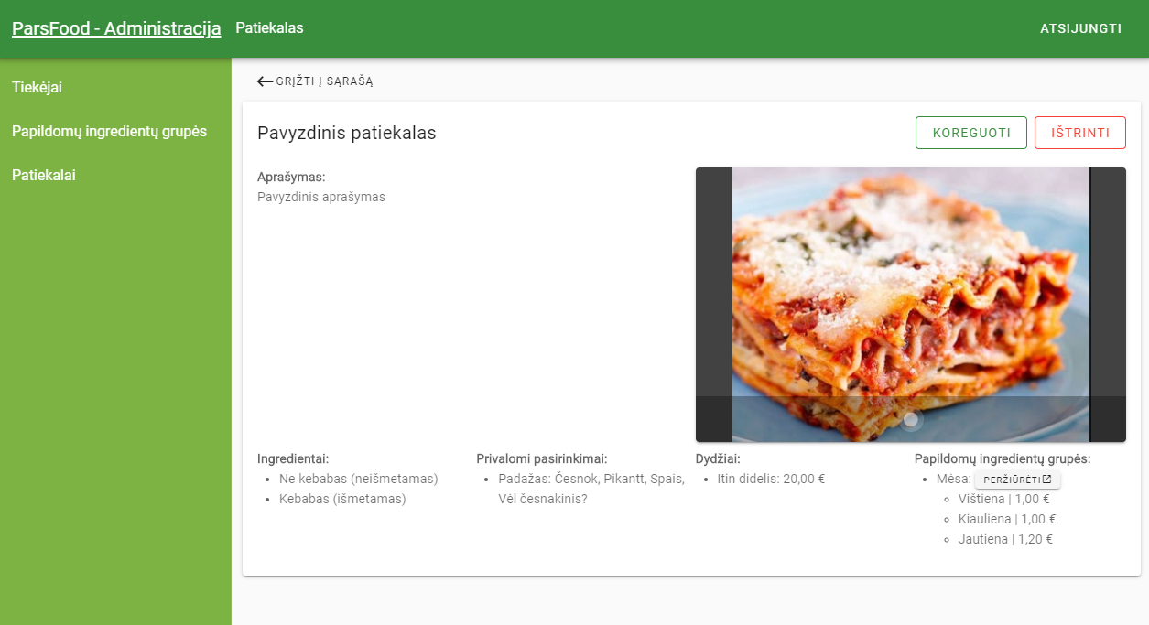
4.13 pav. Administracinės sistemos patiekalo peržiūros langas

Išvados
- Atlikus esamų sprendinių analizę, galima teigti, jog konkurentų šioje srityje dar nėra labai daug, ir kad tokio tipų programų kaip ParsFood kol kas nėra labai paplitusios Lietuvoje.
- Atlikus technologijų analizę buvo pakankamai nesunku išsirinkti kokio tipo duomenų bazę bei programas naudosime kuriant šį projektą. Firebase pasiūlė itin palankias naudojimo galimybes šio projekto metu, o Vue karkasas turi įvairių funkcijų ir komponentų, kurie palengvina projekto atvaizdavimą vartotojams, ko kiti karkasai negalėjo pasiūlyti.
- Projektavimo metu susidūrėme su nemažai problemų, kadangi administracinis puslapis ir vartotojų puslapis yra atskiros sistemos, buvo sudėtinga rasti būdą jas tinkamai apjungti.
- Sistemos realizacija nevyko labai sklandžiai, kadangi nebuvo jokių tarpinių projekto pristatymų. Darbas vyko atmestinai.
- Testavimo nebuvo, nes sistema nėra pilnai pabaigta šiuo metu.

Literatūros sąrašas
<Naudotos literatūros sąrašas, kurio visi šaltiniai turi būti cituoti tekste>

[1] | C. Cawley, „10 Most Popular Content Management Systems Online,“ 2012. [Tinkle]. Available: http://www.makeuseof.com/tag/10-popular-content-management-systems-online/.

Priedas

Semestro darbų suvestinė
<Pavardė, vardas, grupė>
Veikla | Sugaištas laikas  valandomis
Veikla negali būti ilgesnė nei 8 val. | 8
Puikus veiklų pavyzdys – funkciniai reikalavimai | 6
Viso: | <min. 128 val.>

